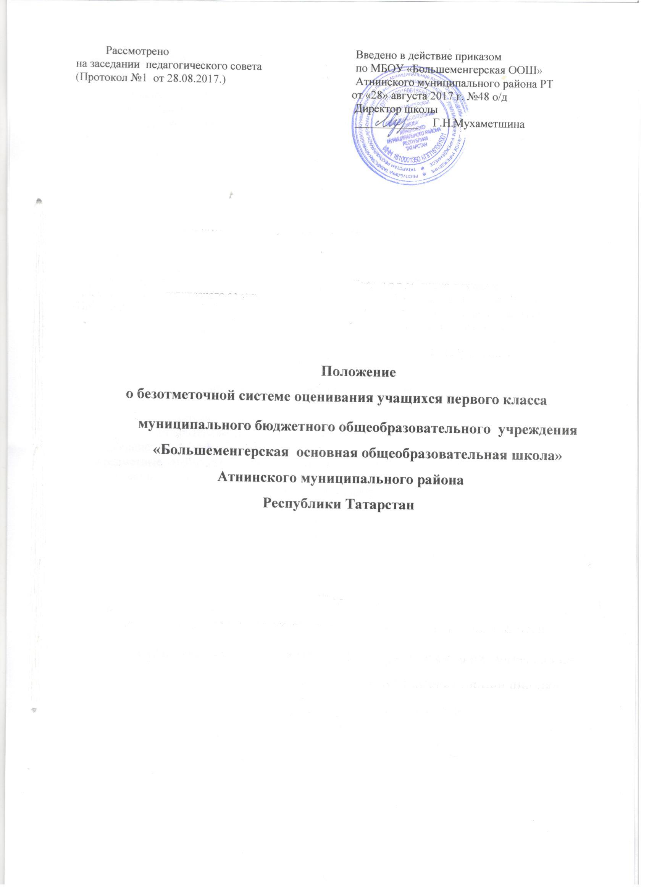

- Общие положения
1.1. Настоящее Положение о безотметочной системе оценивания обучающихся первого класса (далее - Положение) определяет принципы, формы, периодичность и способы контроля и оценки предметных умений и универсальных учебных действий обучающихся, а также порядок оформления их результатов в муниципальном бюджетном общеобразовательном учреждении «Большеменгерская основная общеобразовательная школа» Атнинского муниципального района Республики Татарстан (далее - Школа) при освоении учащимися основной общеобразовательной программы начального общего образования.
1.2. Настоящее Положение разработано в соответствии с Федеральным законом от 29 декабря 2012 г. № 273 -03 «Об образовании в Российской Федерации», Правилами осуществления мониторинга системы образования (Постановление Правительства РФ от 05.08.2013 №662), Федеральным государственным образовательным стандартом начального общего образования, (приказ Минобрнауки России от 06.10.2009 №373), Уставом школы.
1.3. Безотметочное обучение представляет собой обучение, в котором отсутствует пятибалльная форма отметки как форма количественного выражения результата оценочной деятельности.
1.4. Недопустимо использование любой знаковой символики, заменяющей цифровую отметку. Допускается словесная объяснительная оценка.
1.5. Основными принципами безотметочного обучения в школе являются:
- дифференцированный подход при осуществлении оценочных и контролирующих действий;
- контроль и оценивание строятся на критериальной основе;
- самоконтроль и самооценка обучающегося предшествуют контролю и оценке сверстников и учителя.
1.6. К главным критериям самоконтроля и самооценки, а также контроля и оценки относятся следующие:
- предметные умения, их соответствие требованиям государственного стандарта начального образования;
- сформированность универсальных учебных действий.
1.7. Функцией самооценки и самоконтроля является определение обучающимся границы своего знания - незнания, выявление своих возможностей на разных этапах обучения.
1.8. Функцией контроля и оценки является определение педагогом уровня сформированности предметных умений, личностных и метапредметных универсальных учебных действий.
1.9. Оцениванию не подлежат:
- темп работы ученика, в том числе темп чтения;
- личностные качества школьников;
- своеобразие их психических процессов (особенности памяти, внимания, восприятия и т.д.).
1.10. Текущий контроль успеваемости учащихся 1 класса в течение учебного года осуществляется качественно, без фиксации оценок.
1.11. В 1 классе промежуточная аттестация представляет собой заключение классного руководителя об освоении учащимися соответствующей части основной образовательной программы начального общего образования, качественно, без фиксации оценок, которое заслушивается на педагогическом совете и принимается решение о переводе учащихся в следующий класс.
1.12. Для учащихся 1 класса, обучающихся в форме семейного образования, промежуточная аттестация проводится в форме комплексной контрольной работы, в
содержании которой отражаются все учебные предметы, в соответствии с учебным планом 1 класса, проводится качественно, без фиксации оценок.
2.Содержание и организация безотметочной системы контроля и оценки предметных знаний, умений и навыков учащихся.
2.1 Безотметочный контроль и оценка предметных знаний и умений учащихся предусматривают выявление индивидуальной динамики качества усвоения предмета учеником и не подразумевают сравнения его с другими детьми.
2.2. Видами контроля результатов обучения в 1 классе являются:
- текущий контроль;
- тематический контроль;
- итоговый контроль.
2.3. В первом классе контрольные работы не проводятся, поэтому устанавливаются следующие формы контроля за развитием предметных знаний и умений учащихся:
а) устный опрос;
б) письменный опрос:
- диагностические проверочные работы, специально формирующие самоконтроль и самооценку учащихся после освоения ими определенным тем;
- диагностические работы, демонстрирующие умения учащихся применять усвоенные по определенной теме знания на практике;
в) тестовые диагностические задания;
г) графические работы: рисунки, схемы и т.д.;
2.4. Для формирования действий самоконтроля и самооценки учителем первого класса особое внимание уделяется развитию рефлексивных умении и навыков учащихся.
- Процедура фиксирования предметных результатов.
3.1 Результаты промежуточной аттестации фиксируются в «Технологическая карта выявления качества обучения». В данной таблице учитель фиксирует: достиг учащийся необходимого уровня или не достиг по каждому проверяемому предметному умению.
  - Достижение необходимо уровня по каждому проверяемому предметному умению фиксируется в таблице, если учащийся выполнил не менее 50% задания.
3.3. «Технологическая карта выявления качества обучения» заполняется по предметам: русский язык, литературное чтение, литературное чтение на родном(татарском) языке, родной( татарский ) язык, математика, окружающий мир. Данные таблицы заполняются учителем(приложение2)
- Процедура фиксирования личностных и метапредметных результатов.
4.1. Результаты отслеживания развития личностных и метапредметных результатов фиксируются в «Оценочном листе» универсальных учебных действий. В данной таблице учитель фиксирует сформированность универсальных учебных действий в соответствии с возрастным развитием учащихся знаком «+», несформированность знаком «-».
4.2. В «Оценочном листе» универсальных учебных действий заполняется личностные, регулятивные, познавательные, коммуникативные универсальные учебные действия. Данная таблица заполняется учителем(приложение1)
5.Ведение документации.
5.1 Карта мониторинга индивидуальных знаний учащихся по математике, русскому языку, литературному чтению, окружающему миру и «Оценочный лист» развития универсальных учебных действий.
6. Взаимодействие с родителями в процессе безотметочного обучения.
6.1. На родительских собраниях учителя знакомят родителей учащихся с особенностями оценивания в первом классе, называют преимущества безотметочной системы обучения. 6.2. Для информирования родителей о результатах обучения и развития учащихся в конце каждой четверти учитель проводит родительское собрание и индивидуальные консультации.

Приложение №1 Оценочный лист
по метапредметным и личностным результатам ученика(цы) 1 класса МБОУ «Большеменгерская ООШ» _____________ уч.год
Ф.И.__________________________________________________
 | Метапредметные УУД | декабрь | май
 | Регулятивные УУД | декабрь
1 | Организовывать свое рабочее место
2 | Определять и формулировать цель деятельности на уроке с помощью учителя
3 | Проговаривать последовательность действий на уроке
4 | Учиться высказывать своё предположение (версию) на основе работы с материалом учебника
5 | Учиться работать по предложенному учителем плану, составлять свой план действий
6 | Осуществлять контроль в форме сличения своей работы с заданным эталоном, осуществлять самоконтроль
 | Познавательные УУД
1 | Ориентироваться в учебнике
2 | Находить ответы на вопросы в тексте, иллюстрациях
3 | Делать выводы в результате совместной работы класса и учителя
4 | Преобразовывать информацию из одной формы в другую: подробно пересказывать небольшие тексты
5 | Понимать информацию, представленную в виде текста, рисунков, схем, таблиц
6 | Сравнивать предметы, объекты: находить общее и различие
7 | Группировать, классифицировать предметы, объекты на основе существенных признаков, по заданным критериям
 | Коммуникативные УУД
1 | Соблюдать простейшие нормы речевого этикета: здороваться, прощаться, благодарить
2 | Вступать в диалог
3 | Сотрудничать с товарищами при выполнении заданий в паре, группе: устанавливать и соблюдать очерёдность действий, корректно сообщать товарищу об ошибках
4 | Участвовать в коллективном обсуждении учебной проблемы
5 | Сотрудничать со сверстниками и взрослыми для реализации проектной деятельности
6 | Оформлять свои мысли в устной и письменной форме  – слушать и понимать речь других  – выразительно читать и пересказывать текст
 | Личностные универсальные учебные действия
1 | Положительное отношение к школе
2 | Учебно-познавательный интерес к новому учебному материалу
3 | Знание основных моральных норм и ориентация на их выполнение
4 | Развитие этических чувств — стыда, вины, совести как регуляторов морального поведения
5 | Уважение к окружающим людям

Кл.руководитель :
Приложение №2
ТЕХНОЛОГИК КАРТА
Туган тел фәненнән биремнәрнең үтәлеше
№ | Биремнәрнең эчтәлеге | Укучылар коды
№ | Биремнәрнең эчтәлеге | 1 | 2 | 3 | 4 | 5 | 6 | 7 | 8 | 9 | 10 | 11

Искәрмә: Ю – югары дәрәҗәдәге үсеш һәм белем, К – күтәренке дәрәҗәдәге белем һәм үсеш, Б - база дәрәҗәдәге үсеш һәм белем, Т - түбән дәрәҗәдәге үсеш һәм белеме

ТЕХНОЛОГИЧЕСКАЯ КАРТА
выявления качества обучения по русскому языку
№ | Содержание промежуточной аттестации | Порядковые номера учащихся класса
№ | Содержание промежуточной аттестации | 1 | 2 | 3 | 4 | 5 | 6 | 7 | 8 | 9 | 10 | 11

Примечание: В- высокий уровень обученности и развития, Б- базовый уровень обученности и развития, П-повышенный уровень обученности, Н – низкий уровень обученности и развития.

